ワークシート①
つなげて，つけて，光を灯そう！ ～がんばれ！回路学習～
『電化製品に使われている電気・電子部品を知ろう！』
- 電化製品の電気回路に，どんな部品が使われているかまとめよう。
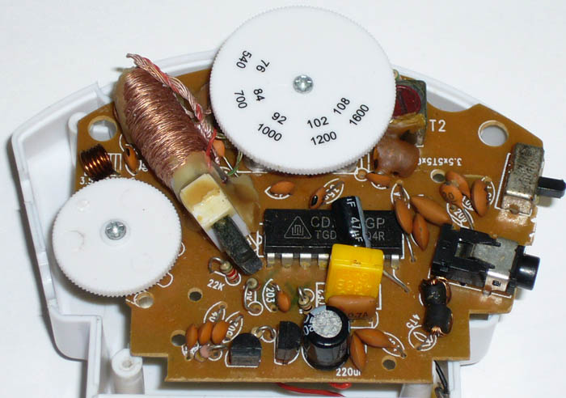

①部品の絵・名称 | ②部品の絵・名称 | ③部品の絵・名称
特性 | 特性 | 特性
④部品の絵・名称 | ⑤部品の絵・名称 | ⑥部品の絵・名称
特性 | 特性 | 特性
○自己評価 （Ａ→よくできた Ｂ→できた Ｃ→できない）
・授業に意欲的に取り組むことができたか。 | Ａ Ｂ Ｃ
・電気電子部品についてまとめることができたか。 | Ａ Ｂ Ｃ
＜感想＞

ワークシート②
つなげて，つけて，光を灯そう！ ～がんばれ！回路学習～
『はんだづけをしよう』
- はんだづけに必要なもの
名称 | 特性
名称 | 特性
名称 | 特性

○ はんだづけの仕方
① （ ）を（ ）につける カウント【 】
② （ ）を（ ）につける カウント【 】
③ （ ）を（ ）から離す カウント【 】
④ （ ）を（ ）から離す カウント【 】
＜はんだづけが終わったら，余分な線はニッパで切っておこう！！＞

- はんだづけの正しい形

形は富士山型
こげがなく，ピカピカしている
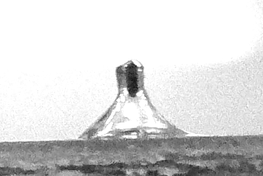
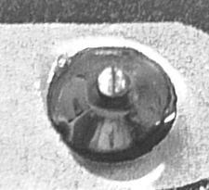

- 「はんだづけ練習基板」を使ってはんだづけをしてみよう。
（Ａ→うまくできた Ｂ→できた Ｃ→できない）
 | つける場所 | やり方 | 自己評価
練習 | ＪＰ１，２ | めっき線を使わずにそのまま | Ａ Ｂ Ｃ
基本 | ＪＰ３～５ | めっき線を使って，はんだづけ | Ａ Ｂ Ｃ
先生からのアドバイス
応用 | ＪＰ６～10 | めっき線を使って，はんだづけ | Ａ Ｂ Ｃ
発展 | ＪＰ１，２ | はんだ吸い取り線を使って，はんだを取る | Ａ Ｂ Ｃ
○自己評価（Ａ→よくできた Ｂ→できた Ｃ→できない）
・授業に意欲的に取り組むことができたか。 | Ａ Ｂ Ｃ
・正しいはんだづけの仕方を覚え，はんだづけをすることができたか。 | Ａ Ｂ Ｃ
＜感想＞

ワークシート③
つなげて，つけて，光を灯そう！ ～がんばれ！回路学習～
『ピカピカＬＥＤ』
- 部品を覚えよう。
（ ）
（ ）

（ ）

（ ）

- はんだづけの復習
- 基板のランドにはんだづけをしよう。（26ヶ所）
○ はんだづけの仕方
① はんだごてを基板のランドにつける カウント【１，２，３，４】
② はんだをはんだごてにつける カウント【５，６】
③ はんだをはんだごてから離す カウント【７】
④ はんだごてを基板から離す カウント【８】

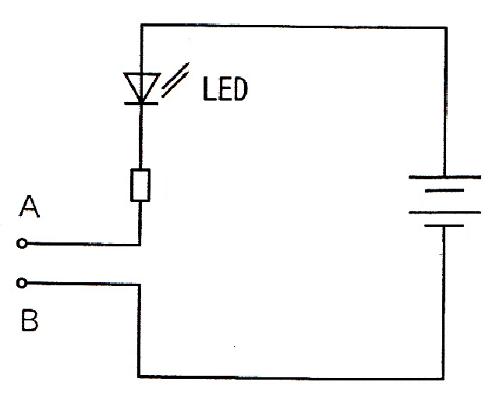
○ ＬＥＤが点灯する回路の製作 ＜回路図＞

部品： ＬＥＤ１個，抵抗器（100Ω）１個

○ まずは，グループ用の基板の製作

＜製作の手順＞
①回路図をホワイトボードに描こう。
②回路図の通りに基板に部品をつけていこう。
※注意 部品の足は同じライン上にはつけません。

○自己評価（Ａ→よくできた Ｂ→できた Ｃ→できない）
・授業に意欲的に取り組むことができたか。 | Ａ Ｂ Ｃ
・正しくはんだづけをすることができたか。 | Ａ Ｂ Ｃ
・ＬＥＤを点灯させることができたか。 | Ａ Ｂ Ｃ
＜感想＞

ワークシート④
つなげて，つけて，光を灯そう！ ～がんばれ！回路学習～
『光を操作しよう』
- 部品の準備
・前回のものにプラスして ・・・ 抵抗（100ＫΩ）１個，トランジスタ１個，
電解コンデンサ１個

- 光を明るくする回路①の製作
・前回の回路に大きな抵抗を付けると，ＬＥＤは点灯しなくなってしまう・・・。
そこで，同じ電源のままトランジスタを使ってＬＥＤを点灯する回路を製作しよう。
・まずは，グループの基板を製作しよう。
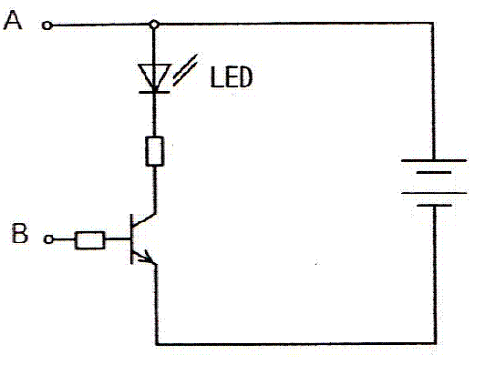
＜回路①図＞

- スイッチをＯＦＦにしてもしばらくついている回路②の製作
・充放電をする電解コンデンサを使って製作しよう。
・まずは，グループの基板を製作しよう。
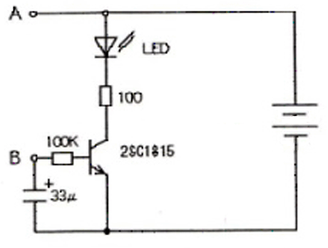
＜回路②図＞

○自己評価（Ａ→よくできた Ｂ→できた Ｃ→できない）
・授業に意欲的に取り組むことができたか。 | Ａ Ｂ Ｃ
・回路①を回路図どおりに製作することができたか。 | Ａ Ｂ Ｃ
・回路②を回路図どおりに製作することができたか。 | Ａ Ｂ Ｃ
＜感想＞

ワークシート⑤
つなげて，つけて，光を灯そう！ ～がんばれ！回路学習～
『光を点滅させよう』

- 部品の準備
・抵抗器（100Ω２個，100ＫΩ２個），発光ダイオード（ＬＥＤ）２個，
電解コンデンサ２個，トランジスタ２個

○ ＬＥＤが交互点滅する回路の製作
今までの知識を生かして，２つのＬＥＤが点灯したり，消灯したりする回路を製作しよう。

＜回路図＞

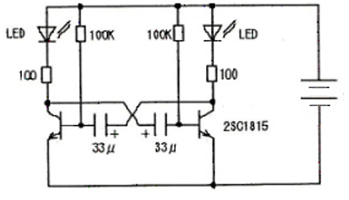

○自己評価（Ａ→よくできた Ｂ→できた Ｃ→できない）
・授業に意欲的に取り組むことができたか。 | Ａ Ｂ Ｃ
・ＬＥＤが交互点滅する回路を製作することができたか。 | Ａ Ｂ Ｃ
＜感想＞

ワークシート⑥
つなげて，つけて，光を灯そう！ ～がんばれ！回路学習～
『生活の中にある「点滅回路」をつくろう』
- 日常生活の中にある「点滅」するものって何があるかな？

- その「点滅」の条件を考えよう！たとえば何秒くらい光る？ 同じように点滅する？

- 電子部品の特性
「点灯時間を長くしたいとき」 「点灯時間を短くしたいとき」

- グループの人に，自分の電気回路を説明しよう。
＜目的＞ ＜回路図＞

＜工夫したこと＞

○自己評価（Ａ→よくできた Ｂ→できた Ｃ→できない）
・授業に意欲的に取り組むことができたか。 | Ａ Ｂ Ｃ
・日常生活の中にある「点滅」を考えることができたか。 | Ａ Ｂ Ｃ
・自分の目的に合う電気回路を製作することができたか。 | Ａ Ｂ Ｃ
＜感想＞

